案例六 今天是沙鈴表演會 ＊

教學規劃

《綿綿狗的一天：今天是沙鈴表演會》的故事雖然簡單，但圖畫精美，也運用了大量的擬聲詞，既具備語文科的學習元素，同時又可以配合音樂科的學習。

學校的中文科及音樂科嘗試把擬聲詞學習與敲擊樂器的音色結合，除了提升學生的學習興趣外，也讓學生感受文字的聲韻和律動美。教師還安排學生自選一種敲擊樂器，配上擬聲詞，創作四拍子的節奏句，最後請學生即場演奏，為課堂學習畫上愉快的休止符。

設計說明

學 科：中文科、音樂科
級 別：小二
主 題：今天是沙鈴表演會
課 時：6教節

學習重點：
中文科
- 學習和運用閱讀策略：觀察圖畫、推測圖意
- 認識及運用擬聲詞，模擬動物或事物的聲音
- 培養認真做事及互助互勵的精神

音樂科
- 認識及演奏四拍子的節奏句
- 辨別敲擊樂器的音色、力度的變化，並運用簡單音樂術語來描述其特色
- 創作四拍子的節奏句，利用敲擊樂器準確地演奏自創作品
- 培養學生持之以恆的堅毅精神

閲讀資源：
《綿綿狗的一天：今天是沙鈴表演會》（樋勝朋巳/文．圖，陳珊珊/譯），2015。
綿綿狗和好朋友鳥窩頭與捲捲毛一起組成「沙鈴俱樂部」，他們經常在綿綿狗的家中舉辦沙鈴表演會。為了要表演一段難度非常高的節奏，綿綿狗每天很認真地練習，但到上台表演時，卻不小心絆倒了！幸好得到好朋友的鼓勵與安慰，綿綿狗勇敢地再次踏上舞台。

教學流程
教學步驟 | 說明
第一、二教節（中文科）
一、 引入
展示沙鈴（香港一般稱作「沙槌」），請學生說說它是甚麼東西，引入課題。 | 藉實物提高學習興趣。
二、 發展
- 展示圖畫書的封面，請學生細心觀察圖畫，猜想故事主角和內容，包括主角表演的心情或遭遇。 | 引領思維閱讀：觀察封面，猜想內容。
- 共同閱讀故事，一起分享、討論。
- 故事有哪幾個角色？他們打算做甚麼？  - 鳥窩頭和捲捲毛在上午表演過後，綿綿狗為他們做了甚麼？  - 為甚麼綿綿狗表演時，鳥窩頭和捲捲毛會睡着了？  - 綿綿狗的表演怎樣？他的心情怎樣？ | 認識故事的兩個基本元素：人物、事情。
- 鳥窩頭和捲捲毛怎樣鼓勵綿綿狗？如果你是綿綿狗的朋友，你會怎樣安慰他？  - 綿綿狗最後表演成功嗎？為甚麼？ | 情意教育：培養學生的同理心。
三、 小結
引導學生說出故事中最有趣或印象最深刻的部分，並說一說從故事學到了甚麼。 | 鞏固學生對故事的理解，分享個人感受和發現。

教學步驟 | 說明
第三、四教節（中文科、音樂科）
一、 引入
- 請學生朗讀圖畫書頁4至7，並說說綿綿狗的表演，重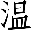已學內容，並指出綿綿狗的表演難度高，在於  (1) 節拍很快；  (2) 頭要左右不停轉來轉去；  (3) 手腳要同時一起動。  - 集體模擬綿綿狗表演的節拍。 | 朗讀文本，感知內容。
二、 發展
- 認識擬聲詞
- 展示圖畫書頁4至5，請學生說說綿綿狗上下揮動沙鈴時，發出甚麼聲音。  - 板書「沙（恰），嗚」，教師解說：這是模擬沙鈴發出聲音的詞語，叫擬聲詞，又叫象聲詞。擬聲詞也可以模擬動物或其他事物的聲音，例如小狗怎樣叫？小孩哭聲……  - 教師邊提問，邊板書擬聲詞，如下。  小狗吠聲 汪汪  小孩哭聲 嗚嗚  風聲 呼呼  時鐘 滴答滴答 | （教師留意圖畫書所用的「恰」是普通話擬聲詞）
- 深化擬聲詞的認識
- 如果綿綿狗想改用其他敲擊樂器表演，這些樂器會發出甚麼聲音？又可以用哪些擬聲詞去形容呢？  - 預備三角鐵（香港一般稱作「三角」）、刮瓜、馬鈴等樂器，教師敲擊這些樂器以引導學生認識叮叮、呱呱、刮刮等擬聲詞。  - 請學生逐一敲擊樂器，並說出相關擬聲詞。  樂器 相關擬聲詞  三角鐵 叮叮 噹噹 ……  鈴鼓 逢逢 鈴鈴 ……  刮瓜 刮刮 呱呱 ……  馬鈴 啷啷 鈴鈴 …… | 通過活動體驗敲擊樂器的聲音變化，學習不同的擬聲詞。
三、 小結
- 引導學生口頭示範課堂上學過的動物或樂器所發出的聲音，並嘗試寫出來。
- 這些詞語叫甚麼詞？還有其他例子嗎？
第五、六教節（音樂科、中文科）
一、 引入
大家還記得綿綿狗的表演嗎？我們也來一次敲擊樂器的表演好嗎？
二、 發展
- 學生分組前，講解活動要求：小組自選一款敲擊樂器，寫一寫這樂器會發出的聲音，完成活動工作紙第一題。 | 在真實情境運用擬聲詞。
- 小組創作活動
在開始做工作紙第二題前，請學生留意圖畫書：  A. 頁5和12擬聲詞的文字排列方式有甚麼特別？  P.5 恰 嗚 恰恰 嗚  P.12 恰 恰 恰恰 恰 恰 恰啪  （分隔的距離有不同，表示節奏快慢）  B. 頁16和17擬聲詞的字體有甚麼特別？  P.16  P.17  （字體由大至小，表示力度強弱的變化）  - 教師提示學生：文字的分隔距離代表不同的節奏型、字體的大小代表力度強弱的變化。 | 從文字的排列，分別認識不同的節奏型及力度強弱的變化。
- 請學生根據綿綿狗和朋友表演的節拍，利用以下的節奏型創作四拍子的節奏句，並寫下創作作品的名稱，完成活動工作紙。 | 掌握節拍特點，配合擬聲詞，創作歌曲。
三、 總結
- 請學生分享創作的作品。教師引導學生就作品的不同節奏型，力度強弱的變化，以及與作品名稱的關連作同儕互評，並給予回饋。  - 請學生分組演奏其作品，並根據既定的準則進行自我及同儕評估。 | 進行同儕互評。
今天是沙鈴表演會
活動工作紙
組別： |  | 日期：

（一） 你們選了甚麼樂器？請在下面的方格畫出來。

你們選的樂器會發出甚麼聲音？請在下面的方格寫出來。

（二） 試貼上節奏型，創作四拍子的四小節節奏句，並寫上形容樂器聲音的擬聲詞，以及利用擬聲詞字型的大小，以表示力度的變化。

我們作品的名稱是： 。

節奏型
擬聲詞
擬聲詞
擬聲詞
擬聲詞

挑戰題

除了、、這些節奏型外，試運用你所認識的節奏型續寫兩小節的節奏句，並配上適當的擬聲詞，以及利用擬聲詞字型的大小，表示力度的變化。

擬聲詞 ＿＿＿＿＿＿＿＿＿＿＿＿＿＿＿＿＿＿＿＿＿＿＿

觀察人語

一個知識點，兩個學科的無縫合作

跨課程閱讀的主題可以有很多變化。此教學設計正好示範一個知識點如何連繫不同學科的學習。

教師選取一本包含多學科元素的圖畫書《綿綿狗的一天：今天是沙鈴表演會》，把一個語文知識點——擬聲詞，連繫中文科和音樂科的學習。翻閱圖畫書，學生首先認識沙鈴這種敲擊樂器，接着知道「沙（恰），嗚」是擬聲詞，用以模擬揮動沙鈴發出的聲音，然後通過練習認識擬聲詞的分類，再運用先前所學的擬聲詞來描述其他敲擊樂器的聲音效果。

學生的學習全程由一位兼教兩科的教師教授，過程中沒有明顯的學科界線，卻又包含豐富的中文科和音樂科學習元素。要達至無縫銜接，關鍵在於教師選取的閱讀材料和學習主題。

一個知識點，多樣化的學習

教師因勢利導介紹其他種類的敲擊樂器，除了加深學生對擬聲詞的認識和運用，還為稍後的創作活動做準備。此外，學生通過閱讀文字的排列方式，自行發現主角的演奏蘊含了不同的節奏，也有聲量的大小，有助他們分組創作及演奏自己的作品。

教學設計的焦點活動是學生創作「四拍子的四小節節奏句，並寫上形容樂器的擬聲詞，以及利用擬聲詞字型的大小，表示力度的變化」。這個活動既結合學生的音樂知識和語文知識，又讓學生發揮創意。創作後，教師安排學生分組表演，促進同學之間的交流、增加課堂的互動性，也提高學習的趣味，更重要是讓學生體會圖畫書故事主角的心情。
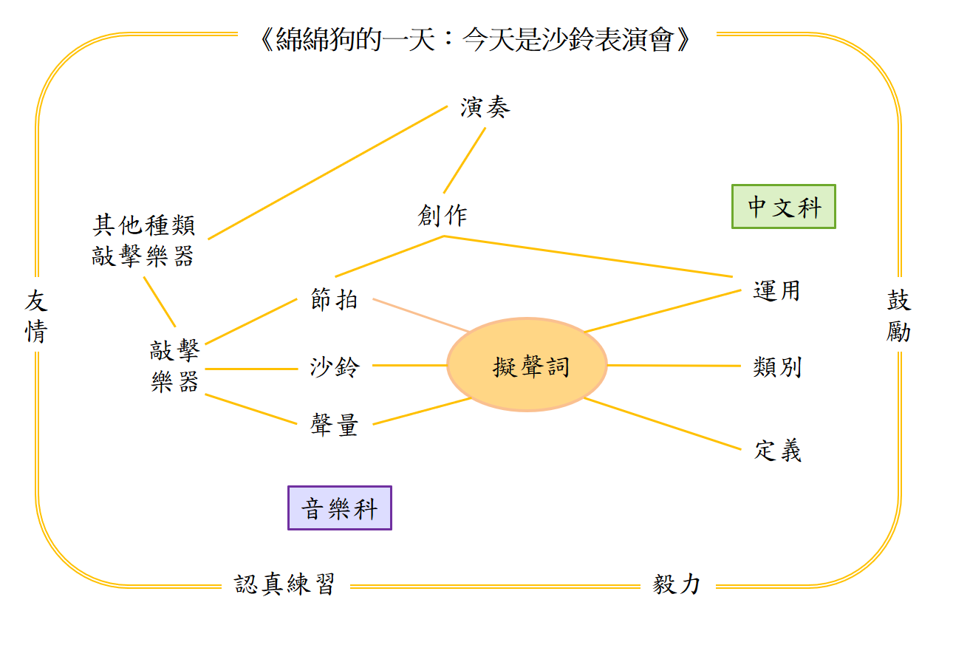

從課堂實錄和課業樣本所見，教師善用圖畫書的內容，引導學生從閱讀中發現知識，為學生提供了一段愉快的語文和音樂的學習歷程。

小組創作活動課堂實錄

課業樣本

＊ 案例由新界婦孺福利會梁省德學校提供

